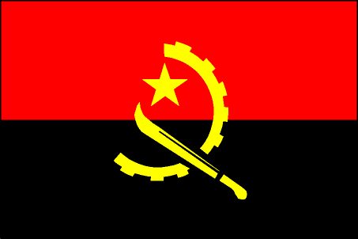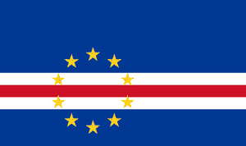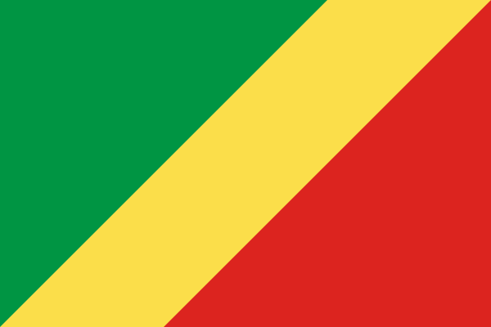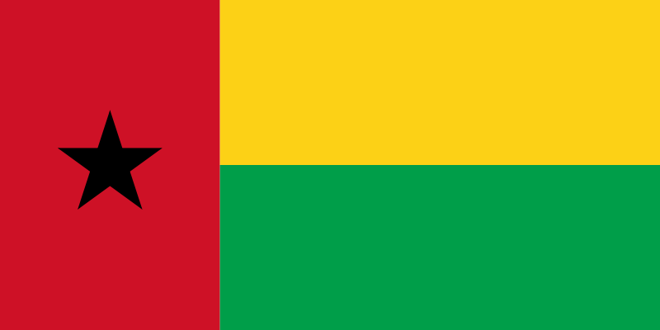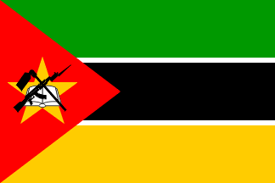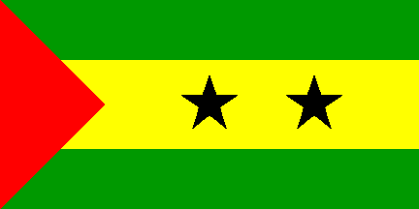

Angola Cabo Verde Congo Guiné-Bissau Moçambique S.Tomé e Príncipe
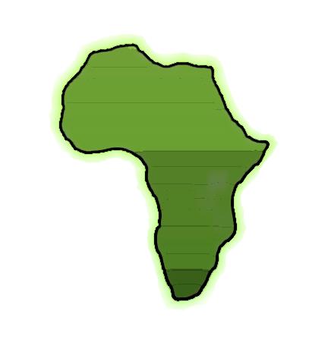
(Inscrições até 18/05/09 - Carga horária-10h)
- Palestra

Prof.Dr. Arim Soares do Bem (ICS-UFAL)
Tema: Repressão à religiosidade africana: uma práxis transatlântica secular.

Prof. Mrs. Zezito de Araújo (ICHCA-UFAL)
Tema: Contextualização do Egito no continente africano.
21/05 - Local: Auditório da Biblioteca Central da UFAL - Horário: 14h às 17h
- Exposição

18 a 22/05 - Local: Hall da Biblioteca Central da UFAL - Horário: 12h
    - Torneio de FUTSAL
22/05 - Abertura de torneio às 17h - Ginásio Poliesportivo/UFAL

Equipes/Cursos: Administração-Bibliotecnomia-Comunicação-Social-Filosofia-Geografia-História
Ciências Sociais e Estudantes Africanos.

22/05 - Apresentação da música e dança africana -Local: Pça dos Bancos- 17h
18 a 22 de Maio 2009

Os estudantes africanos da Ufal convidam a comunidade acadêmica a participar da celebração do dia 25 de Maio “O Dia da África”

OCA
Apoio: 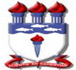 Realização: 
Universidade Federal de Alagoas Estudantes do PEC-G

